
ESCUELA

DISCIPLINA DEPORTIVA:
FICHA NOMINAL DE JUGADORES
VARONES ( )
DAMAS ( )
N° | APELLIDOS Y NOMBRES | N° DNI | CODIGO | CELULAR | CORREO ELECTRONICO
1.-
2.-
3.-
4.-
5.-
6.-
7.-
8.-
9.-
10.-
11
12.-

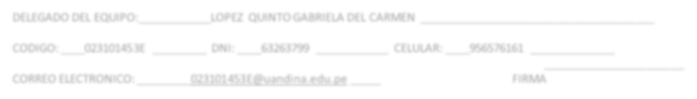
DELEGADO DEL EQUIPO: ________________________________________________________________________________________________________________
CODIGO: __________________________ ____
___
DNI: ___________________

CELULAR: __________________________

CORREO ELECTRONICO: __________________________________________________________________________
__

FIRMA __________________________
_____________________________
FIRMA DEL DIRECTOR DE ESCUELA
PROFESIONAL
_____________________________
FIRMA DEL DIRECTOR DE
PROMOCION
DEL DEPORTE
__________________________________
FIRMA DEL: TECNICO DE RECREACION Y
DEPORTE

